**¿Qué es DeckBuilding tools?**

Es una herramienta que permita a los jugadores del juego de cartas “Yu-Gi-Oh!” a poder crear sus mazos y a tener un registro de su colección.

**¿Por qué nace este proyecto?**

Para mí, la comunidad de este juego de cartas es importante, está lleno de amigos y de gente a la que admiro, por lo que quiero hacer una herramienta que ayude tanto a los más expertos como a la gente que este inicializando en este juego.

**Historia de usuario**

* Como usuario, me gustaría poder crear un mazo de cartas, para poder ver como es.
* Como usuario, me gustaría poder hacer manos de prueba, para poder probar el mazo.
* Como usuario, me gustaría poder comprobar el tanto por ciento de “robar” x carta del mazo, para saber si tengo que añadir más copias de esta.
* Como usuario, me gustaría poder comprobar cuál es la probabilidad de “robar” una “mano” de cartas determinada, para saber que probabilidad hay de robar las mejores o peores manos.
* Como usuario, me gustaría poder ver el precio según la pagina web “Card Market” de las cartas que selección, para saber si me puedo permitir esa carta.
* Como usuario, me gustaría poder ver guías de cartas complicadas como la carta “small world”, para poder usarla correctamente.
* Como usuario, me gustaría poder tener un espacio donde poder probar el mazo, para aprender a como se juega.
* Como usuario, me gustaría poder tener una lista de cartas más usadas por la gente, para poder investigar y adaptarle al “meta” actual.

**Fases del Desarrollo**

Fase 1: Creación de mazo, probabilidad de manos y mini juego de small world.

Duración (4 semanas)

Fase 2: Zona de Prueba.

Duración (2 semanas)

Fase 3: Top cartas más usadas.

Duración (2 semanas)

**Tecnologías usadas.**

Las tecnologías usadas en este proyecto son las mismas que las que hemos aprendido en clase este curso, Java, Scene Builder, Java FX y lecturas de CSV.

**Relación de entidades.**

En la base de datos tendremos solo 2 entidades (carta y mazo).

La entidad mazo está compuesta por la entidad carta, ya que varias cartas compone 1 mazo.

La entidad carta ya es más compleja ya que debemos de poner todos los atributos de esta.

Carta:

* Nombre : String
* Tipo: String
* Descripción : String
* Ataque :Int
* Defensa: Int
* Nivel: Int
* Atributo: String
* Scale: int
* ExtraDeck :Boolean

**Flujo de pantallas**

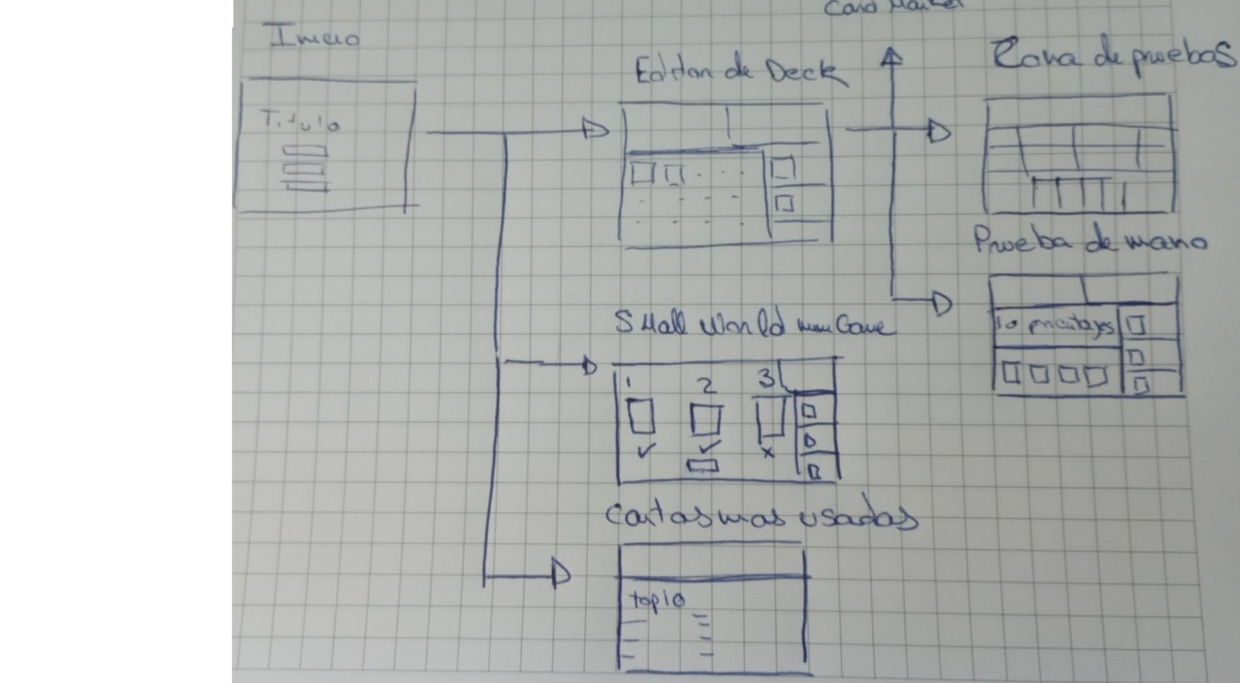

**Mockups**

Inicio

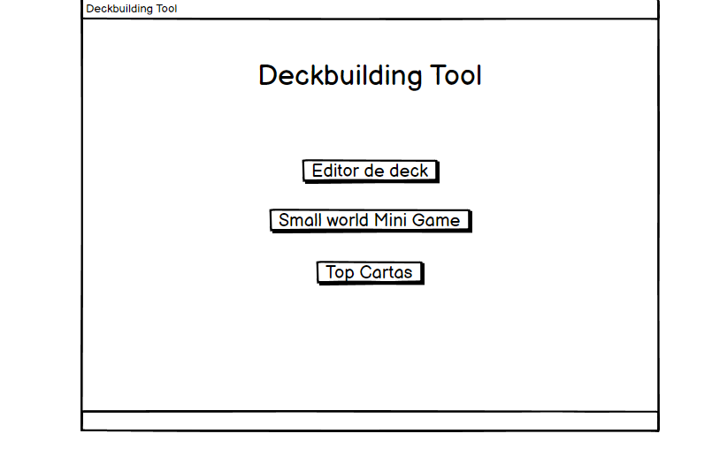

Constructor de mazos

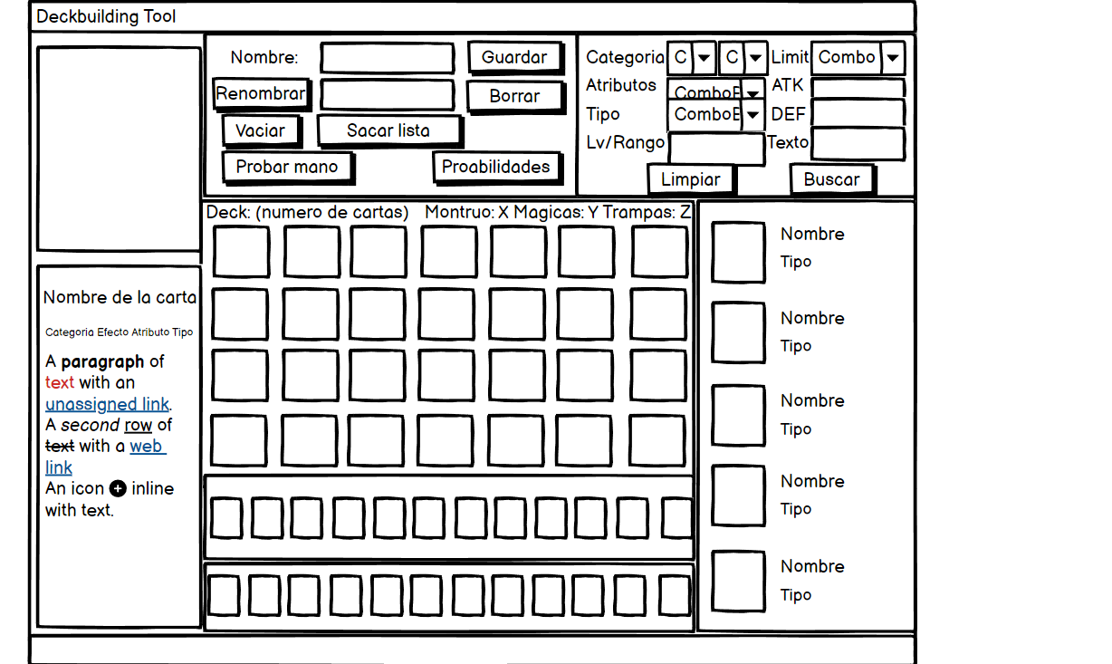

Prueba de mazo

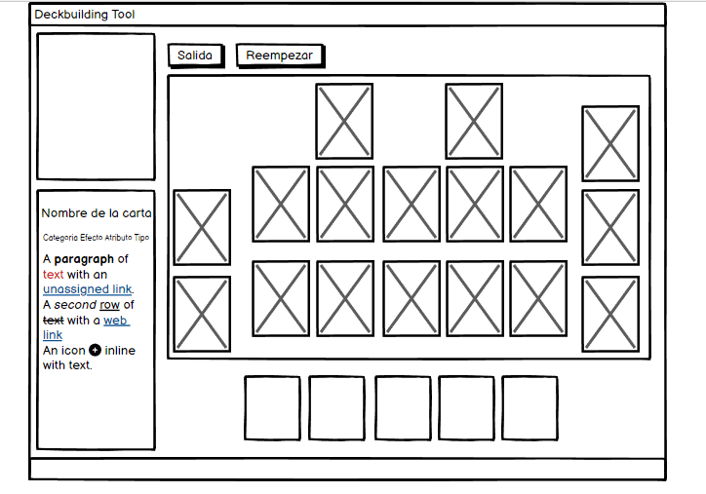

Prueba de mazo si pulsas en (mazo, cementerio, Extra Deck, Desterradas)

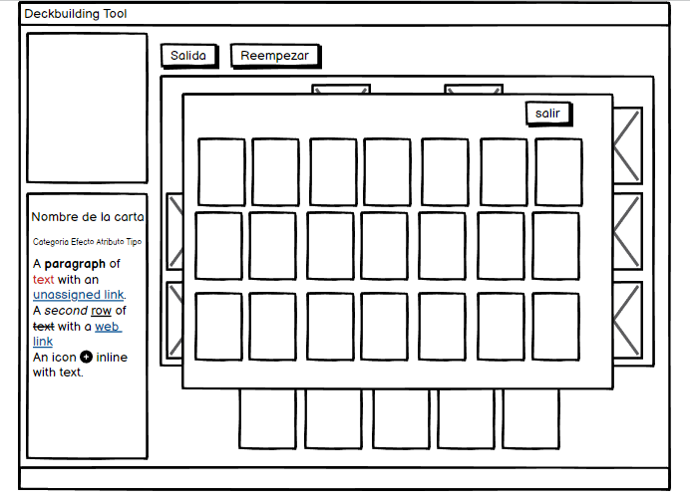

Probabilidad de manos

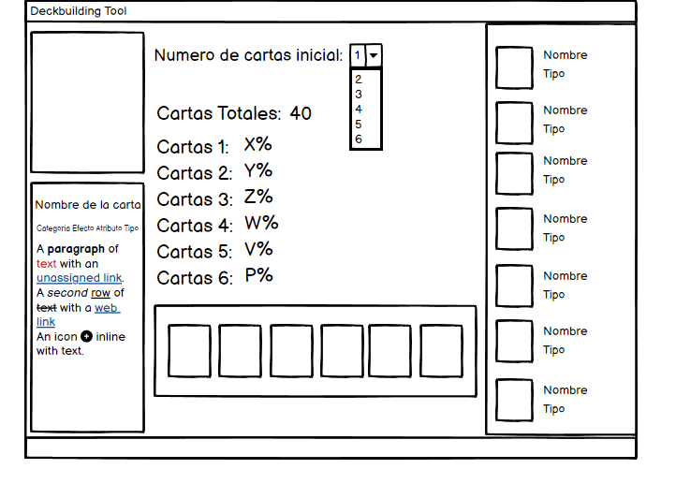

Mini Juego Small World

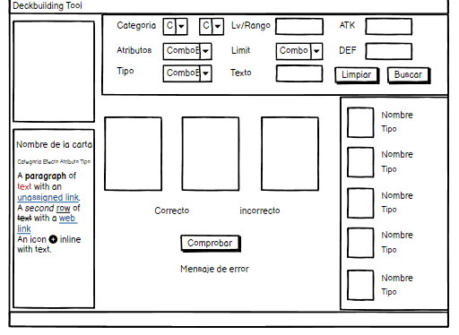

Top Cards

